DARBŲ PIRKIMO TECHNINĖ SPECIFIKACIJA

- SĄVOKOS IR SUTRUMPINIMAI
1.1. Užsakovas – uždaroji akcinė bendrovė „VILNIAUS VANDENYS“.
1.2. Rangovas – ūkio subjektas – fizinis asmuo, privatusis ar viešasis juridinis asmuo, kita organizacija ir (ar) jų padalinys įskaitant ūkio subjektus, kurių pajėgumais remiamasi, Subrangovus, darbuotojus ir kitus teisėtais pagrindais Rangovo darbų atlikimui pasitelktus asmenis.
1.3. Sutartis – Sutartis, sudaroma tarp Rangovo ir Užsakovo dėl Pirkimo objekto.
1.4. Techninė specifikacija arba TS – dokumentas, kuriame apibūdintas pirkimo objektas.
1.5. Priėmimo-perdavimo aktas arba Aktas- perdavimo–priėmimo aktas arba lygiavertis dokumentas, pasirašomas abiejų Sutarties Šalių, kuriame detaliai nurodomi Rangovo faktiškai atlikti ir Užsakovui perduodami Darbai (ar jų dalys), atitinkantys Techninę specifikaciją.
- PIRKIMO OBJEKTO PAVADINIMAS IR JO KIEKIAI/APIMTYS
  - Papildomi darbai: Nuotekų valyklos kelių ir aikštelių asfaltavimo darbai Titnago g. 74, Vilniuje prie Rangos sutarties Nr. SUT20-P-285 ,,Vilniaus miesto nuotekų valyklos nuotekų valymo įrenginių rekonstrukcijos darbai“ (toliau - Darbai).
  - Pirkimo objektas nėra skaidomas į pirkimo objekto dalis.
2.3. Kiekiai/Apimtys: Perkamas Darbų kiekis yra konkretus.
- Asfaltbetonio (2 sl.) dangos įrengimas (2957 m2) ant skaldos pagrindo;
- Asfaltavimo ir su juo susijusių atliekų išvežimas/utilizavimas.
2.4. Rangovas visas galimas išlaidas įskaičiuoja į Darbų įkainį ir (ar) kainą. Siūlomame įkainyje ir (ar) kainoje turi būti įskaičiuotos visos Rangovo išlaidos ir mokėtini mokesčiai, būtini tinkamam Sutarties įvykdymui.
2.5. Rangovas prisiima visą riziką dėl ne nuo Užsakovo priklausančių aplinkybių, dėl kurių padidės su Sutarties vykdymu susijusios Rangovo išlaidos ir Sutarties vykdymas taps sudėtingesnis (Rangovui padidės įsipareigojimų vykdymo kaina). Darbų kaina ir (ar) įkainiai jokiais atvejais nebus didinami, išskyrus Pirkimo sąlygose nustatytus kainos ir (ar) įkainių peržiūros procedūros atvejus.
- REIKALAVIMAI PIRKIMO OBJEKTUI
Esamos situacijos aprašymas
Vykdant Vilniaus nuotekų valymo įrenginių rekonstravimo darbus pagal Rangos sutartį Nr. SUT20-P-285 ,,Vilniaus miesto nuotekų valyklos nuotekų valymo įrenginių rekonstrukcijos darbai“ dėl technologinio būtinumo yra nustatyti būtini papildomi darbai, kurie nėra numatyti pagrindinės sutarties apimtyje, bet yra būtini tinkamam ir saugiam nuotekų valymo įrenginių eksploatavimui bei kuriam reikia atlikti papildomą pirkimą. Projektavimo ir statybų metu išaiškėjo aplinkybės dėl būtinybės įrengti kietas (asfalto) dangas privažiavimuose prie pagrindinių nuotekų valymo įrenginių kelių ir aikštelėse prie jų. Bendras būtinas įrengti asfalto dangų kiekis yra 2957 m2. Atsižvelgiant į tai, kad Vilniaus nuotekų valyklos rekonstravimo sutartimi įrengiami skaldos sluoksniai bus tinkami dvisluoksnei asfalto dangai įrengti šiuo pirkimu bus įsigyjami papildomi asfalto dangos įrengimo darbai ant naujai įrengtos akmens skaldos dangos.
  - Pirkimo objekto aprašymas
Detalizuoti asfaltavimo darbai:
Asfaltbetonio (2 sl.) dangos įrengimas ant akmens skaldos pagrindo | Prieš pradėdamas darbus Tiekėjas turės įvertinti esamos skaldos dangos pasluoksnių ir kelio bordiūrų įrengimo kokybę ir patvirtinti, kad paruošiamieji darbai asfaltavimui atlikti tinkamai. Esant trūkumams pateikti pastabas Užsakovui. Užsakovas gavęs pastabas įsipareigoja ištaisyti paruošiamųjų darbų trūkumus per terminą ne ilgesnį nei 10 darbo dienų. Tiekėjas patvirtinęs, kad paruošiamieji dangos pagrindo konstrukcijos darbai atlikti tinkamai turės įrengti dvisluoksnę (viršutinis asfalto sluoksnis AC 11 VN - 4 cm, apatinis asfalto sluoksnis AC 22 VN – 8 cm) asfaltbetonio dangą 2957 m2 plote prie Vilniaus NVĮ rekonstruojamų statinių, t. y. 01-Nešmenų sulaikymo pastato, 02-Parengtinio valymo grandies transformatorinės pastato su operatorinės patalpomis, oro valymo biofiltro, 07-Nuotekų latako prieš grotas ir 105-Uždorių kameros prieš atitekančių nuotekų apskaitą (žr. TS priedą Nr. 1). Prie Uždorių kameros prieš atitekančių nuotekų apskaitą asfaltavimo darbų riba yra privažiavimo kelio sujungimas su asfaltuota aikštele prie atvežtinių nuotekų mazgo ir smėlio plovimo pastato.  Rangovas atlikęs asfaltavimo darbus prisiima garantinius įsipareigojimus už įrengtą visą kelio dangą, asfalto dangos klojimo ribose. Garantijos terminai nustatomi pagal Civilinį kodeksą.
Atliekų išvežimas/utilizavimas | Tiekėjas turės pagal atliekų kodus išrūšiuoti statybines atliekas, laikinai sandėliuoti jas statybos aikštelėje, o po to savo transportu išvežti perdirbimui, antriniam panaudojimui ar utilizavimui į licencijuotas atliekų priėmimo ir perdirbimo įmones. Tiekėjas Užsakovui turės pateikti pažymas apie atliekų utilizavimą.
Vykdydamas Sutartį Rangovas privalo vadovautis techninės specifikacijos reikalavimais bei kitais Lietuvos Respublikos teisės aktais, reglamentuojančiais nurodytų darbų ir projektavimo paslaugų atlikimą. Taip pat Rangovas turės:
    - Atlikti visus darbus pagal šią Techninę specifikaciją;
- DARBŲ VYKDYMO VIETA, TERMINAI IR TVARKA
  - Darbų vykdymo vieta
Vilniaus m. nuotekų valyklos Titnago g. 74, Vilniaus m. sav., keliai ir aikštelės pagal šios Priede Nr 1. nurodytą paveikslą.
  - Darbų vykdymo terminas (ai)
Asfaltavimo darbai turi būti atlikti per 3 mėn. nuo Sutarties įsigaliojimo. Apmokėjimas – per 1 mėn. Sutarties galiojimo trukmė – 4 mėn.
  - Darbų vykdymo tvarka
    - Atliktų darbų Aktas Užsakovui pateikiamas tik pilnai užbaigus asfaltavimo darbus.
- DARBŲ KOKYBĖ IR TRŪKUMŲ ŠALINIMAS
  - Rangovas privalo garantuoti, kad Darbai bus atlikti kokybiškai, tinkamai ir laiku. Darbai atlikti nekokybiškai turi būti ištaisyti nuo Užsakovo rašytinio reikalavimo dėl trūkumų šalinimo pateikimo dienos ne vėliau kaip per 2 darbo dienas.
- SUTARTIES VYKDYMO METU PATEIKIAMA DOKUMENTACIJA
  - Nėra
- RANGOVO IR UŽSAKOVO ĮSIPAREIGOJIMAI
7.1. Rangovo įsipareigojimai:
7.1.1. Atlikti Darbus profesionaliai, kokybiškai ir laiku, vadovaujantis Sutartyje nustatyta tvarka, Lietuvos Respublikoje galiojančiais įstatymais ir kitais teisės aktais, reglamentuojančiais Darbų atlikimą.
7.2. Užsakovo įsipareigojimai:
7.2.1. Bendradarbiauti su Rangovu, teikiant reikalingą informaciją Sutarties vykdymo metu.
7.2.2. Priimti iš Rangovo kokybiškai atliktus Darbus, atitinkančius teisės aktų ir Techninėje specifikacijoje numatytus Darbų reikalavimus, ir tinkamai bei laiku atsiskaityti su Rangovu Sutartyje numatytomis sąlygomis.
8. PAPILDOMA INFORMACIJA
8.1 Tiekėjas pirkimo sutarties vykdymo metu perkamiems Darbams turi taikyti ir laikytis aplinkos apsaugos vadybos sistemos reikalavimų pagal standartą LST EN ISO 14001 arba Europos Sąjungos aplinkosaugos vadybos ir audito sistemą (EMAS), ar kitų aplinkos apsaugos vadybos standartų, pagrįstų atitinkamais Europos arba tarptautiniais standartais (kuriuos yra patvirtinusios sertifikavimo įstaigos, atitinkančios Europos Sąjungos teisės aktus arba tarptautinius sertifikavimo standartus), ar kitais Tiekėjo pateiktais lygiaverčiais įrodymais.
9. PRIEDAI
Priedas Nr.1 Asfaltavimo vietų schema.
Priedas Nr.2 Asfalto dangos įrengimo detalė

Priedas Nr. 1 Asfaltavimo vietų schema

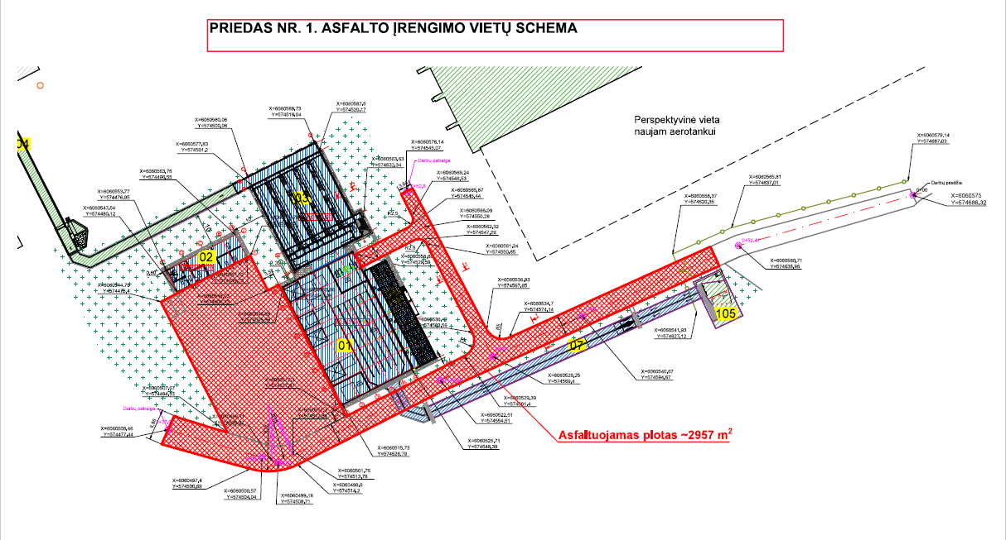

Priedas Nr. 2 Asfalto dangos įrengimo detalė

